多面的機能支払交付金のロゴマーク使用の決まり

平成30年３月28日

（目的）

第１条　この決まりは、「多面的機能支払交付金」の活動や意義について関心を高め、活動の輪を広げることを目的として、多面的機能支払交付金のロゴマークを定め、その使用について必要な事項を示すものです。活動内容の紹介や広報などの発信の機会には、ぜひロゴマークをご活用ください。

（ロゴマーク）

第２条　多面的機能支払交付金のロゴマークは、別紙に掲げるものとします。

（ロゴマークの使用者）

第３条　ロゴマークの使用者は、次に掲げる者とします。

（１）多面的機能支払交付金の活動組織又は広域活動組織

（２）国、都道府県及び市町村

（３）推進組織

（４）上記の他、多面的機能支払交付金の活動に関係する者

（ロゴマークの表示方法）

第４条　ロゴマークの表示方法は、次によるものとします。

（１）ロゴマークは、別紙の基本デザインを縦横の比を固定して縮小又は拡大して使用するものとし、カラー表現も別紙によって下さい。

（２）ロゴマークの上に他の図形、文字等を重ねないで下さい。

（キャッチフレーズ）

第５条　多面的機能支払交付金のロゴマークと併せて使用できるキャッチフレーズ及びその標準的な文字デザインは別紙に掲げるものとします。

２　キャッチフレーズの使用及び文字デザインについては、特に制約はありません。

（ロゴマークの使用停止等）

第６条　この決まりに反する不適当な使用があった場合は、農林水産省多面的機能支払推進室はその使用者にロゴマークの使用の停止等の指示をすることが出来るものとし、当該使用者はその指示に従って下さい。

（別　紙）

＜多面的機能支払交付金のロゴマーク＞

農林水産省農村振興局整備部農地資源課多面的機能支払推進室で以下のロゴマークを作成しました。

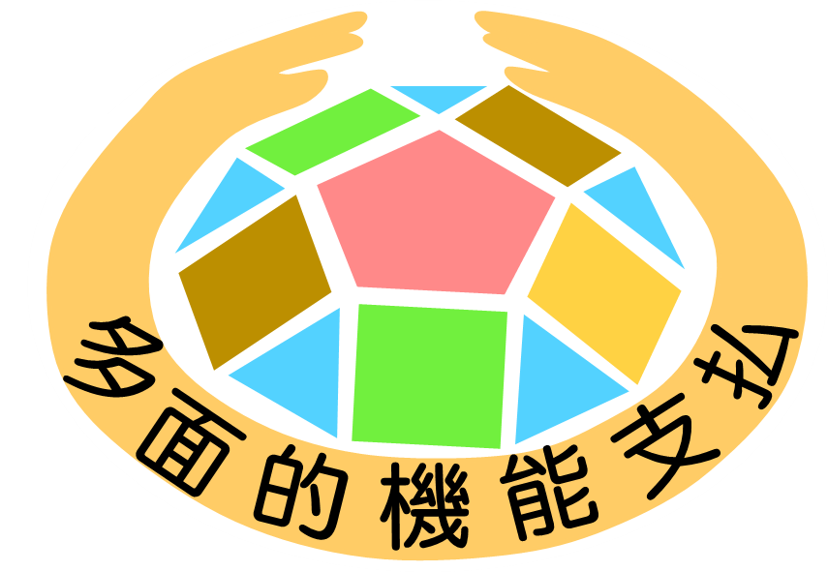

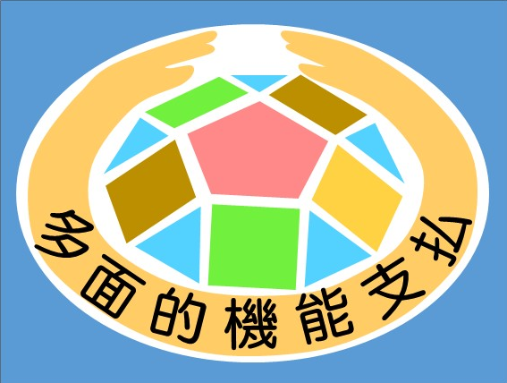

薄茶色

水色

図のようにロゴマークは白い楕円を基礎としています。

背景色は何色でもかまいません。

（背景色なしでも可能）

白黒表現も可能です。

桃色

緑色

（文字）

黒色

薄茶色２

茶色

白色

＜意　味＞

　中央の多面体は農業・農村の有する多面的機能を体現し、それを囲む両手は多面的機能支払の地域共同活動の手でそれを守っている様子を表しています。

　また、中央の多面体の各色は、それぞれ以下のとおり多面的機能支払の活動で守っている農地・水の情景を表しています。地域の農作物や地域資源に合わせて、多様に解釈してください。

　　緑　色：稲や野菜、牧草が育っているようす

　　茶　色：田植え前の田んぼや種まき前の畑

　　水　色：田畑をうるおす水

薄茶色：稲や麦の実り

　　桃　色：みんなの協働の心

＜色指定（ＲＧＢ値）＞

多面体　緑　色　（Ｒ１１３、Ｇ２４０、Ｂ６２）

　　　〃　　茶　色　（Ｒ１８８、Ｇ１４３、Ｂ０）

　　　〃　　水　色　（Ｒ８３、Ｇ２１０、Ｂ２５５）

〃　　薄茶色　（Ｒ２５５、Ｇ２１０、Ｂ６７）

　　　〃　　桃　色 （Ｒ２５５、Ｇ１３７、Ｂ１３７）

　　両　手　薄茶色２（Ｒ２５５、Ｇ２０４、Ｂ１０２）

　　基　礎　白　色　（Ｒ２５５、Ｇ２５５、Ｂ２５５）

文　字　黒　色　（Ｒ０、Ｇ０、Ｂ０）

＜キャッチフレーズ＞

高めよう 地域協働の力！

標準的な字体：ＨＧＰ創英角ポップ体

標準的な色指定（ＲＧＢ値）：

緑　色　（Ｒ０、Ｇ１７６、Ｂ８０）

橙　色　（Ｒ２５５、Ｇ１５３、Ｂ０）

＜多面的機能支払交付金　ロゴマーク画像　カラー＞



各画像の上で右クリックして画像をコピー又はファイルを保存できます。

＜多面的機能支払交付金　ロゴマーク画像　モノクロ＞



＜多面的機能支払交付金　キャッチフレーズ画像　カラー＞



※ロゴマークのファイルは、多面的機能支払メールマガジン「農村ふるさと保全通信」第37号（平成30年３月28日配信）において、この「決まり」をお知らせしているので、そこから各自ダウンロードして下さい。

　○多面的機能支払メールマガジンは、農林水産省ホームページの多面的機能支払交付金のページに掲載しています。（以下のURLにアクセス）

<http://www.maff.go.jp/j/nousin/kanri/tamen_siharai/nouson_furusato_hozen/index.html>